Petits Pains au Levain Kayser
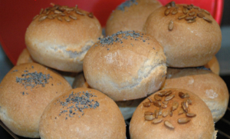 Pour 12 pains
- 280 g d'eau
- 2 càs d'huile d'olive
- 1 càc de levure sèche de boulanger
- 2càc de sel
- 250 g de farine T110
- 250 g de farine T65
- 1 càs de sucre de canne blond
- 135 g de levain Kayser
- graines de pavot et de tournesol
Une plaque à empreintes petits pains ou la plaque du four tapissée de papier cuisson
Préchauffage du four à 200°C 
Dans la cuve de la MAP , mettre tous les ingrédients.
Programme "pâte" complet (1h20).
Sortir et dégazer la pâte.
Façonner 12 boules (80 g environ) et les déposer sur la plaque garni de papier sulfurisé ou dans des empreintes.
Laisser lever couvert d'un torchon humide jusqu' à ce que la pâte double de volume (1 h environ).
Vaporiser d'eau et répartir les graines de votre choix.
Enfourner pendant 25 min environ.
Sortir la plaque du four et attendre quelques minutes avant de les poser sur une grille pour les faire refroidir.
Guylaine conseille d'attendre le lendemain pour les goûter, pour ma part, j'ai horreur du pain rassis, alors je les ai mis au congélateur et je les ai ressortis le lendemain.

